1. Внеклассное мероприятие: классный час
2. Название: «Хочу всё знать о культурно-историческом наследии моей страны».
Форма проведения: беседа с элементами дискуссии.
3. Пояснительная записка.
Цель: воспитание личности, обладающей качествами гражданина и патриота своей страны.
Задачи:
-способствовать осознанию важности знаний об историческом наследии своей страны;
-развивать критическое мышление, умение вести диалог и аргументировать свою точку зрения.
Возраст детей: 12-13 лет.
4. Оборудование: компьютер, проектор, экран
5. Советы на подготовительный этап.
На этапе подготовки мероприятия следует учесть соответствует ли форма мероприятия особенностям коллектива, а также установить при планировании связь предстоящего мероприятия с предыдущими.
6-7. Ход проведения мероприятия.
Мотивационный этап
Приём «Ассоциация» Назовите ассоциации со словом «история».
Предполагаемые ответы: наследие, война, урок, школа, рассказ, предмет, учебник, учитель, историк, книга, страна, прошлое, жизнь, мир, память, событие, век, древность, даты, время)
Ассоциаций с этим словом довольно много. Давайте мы остановимся на «наследие» и «страна». Более того уточним «историческое наследие страны».
Приём «Не законченное предложение».
Выберите, на ваш взгляд правильное определение.
Историческое наследие страны это…
1. материальные и духовные ценности, созданные в прошлом и имеющие значение для сохранения и развития самобытности народа, его вклада в мировую цивилизацию.
2. наука, изучающая всевозможные источники о прошлом для того, чтобы установить последовательность событий, объективность фактов и сделать выводы о причинах событий.
3. это человек, который изучает и пишет о прошлом и считается авторитетом в этом вопросе.
Тема мероприятия -«Хочу всё знать об историческом наследии моей страны».
Проведение дискуссии.
Дискуссия - это спор, словесное состязание, в котором каждый отстаивает свое мнение. Важной характеристикой дискуссии, отличающей ее от других видов спора, является аргументированность.
В ходе сегодняшней дискуссии мы попробуем ответить на вопрос: Почему люди стремятся знать всё о культурно-историческом наследии своей страны? и объяснить свою позицию.
Приём «Пустое кресло»
Цель: найти ответ на чётко поставленный вопрос путём обмена мнений. Этот поиск должен подвести учащихся к открытию правды, к определению фактического состояния вещей. Методика «Пустого кресла» развивает критическое мышление, учит аргументировать, задавать вопросы, активизирует большое количество участников, учит культуре дискуссии.
На 4 стульях лежат карточки с мнениями на поставленную проблему разных людей и лист со знаком вопроса «?». Учащиеся знакомятся с разными мнениями и становятся у избранной точки зрения. Тот, кто имеет совершенно другое мнение, становится у знака «?». Все участники дискуссии размещаются по кругу. Дискуссию начинают учащиеся, которые стоят друг против друга. Если кто-то другой хочет высказаться, то он располагается рядом со стулом, где находится знак вопроса. Говорить можно только одну минуту. Как только учитель услышит то, что является самым важным, прекращает дискуссию.
Карточка 1. Белорусы, которые знают много об истории своей страны, её фольклоре, обрядах, национальных костюмах, народных промыслах гордятся своей родиной.
Карточка 2. Республика Беларусь имеет богатое культурное и историческое наследие, которое надо не только знать, но беречь, преумножать и передавать из поколения в поколение.
Карточка 3. Путешествуя по стране, посещая музеи и выставки, можно увидеть, что культурно-историческое наследие Беларуси особенное и неповторимое.
Карточка 4. Знак вопроса
Подведение итогов дискуссии.
Изучение культурно- исторического наследия страны.
Просмотр видео фильма «Мирский замок. Наследие Юнеско», ответы на вопросы.
Вопросы к видео фильму.
1. Когда заложили замок? (15-16 век)
2. В какой области находиться замок? (Гродненская)
3. Как используется замок сейчас? (проводятся баллы, фестивали, концерты, театрализованные экскурсии)
5.Короли каких стран претендовали на Мирский замок? (Польский, Шведский, князь Литовский)
6.Что случилось с замком в 1706 году? (Северная война)
7. Когда Михаил Светополк Мирский восстановил замок? (в конце 19 века)
8. Как использовался замок во время Великой Отечественной войны?
Рефлексия
Подумайте. Какой из ответов на вопрос вам ближе. На листочке, который я раздаю, напишите, пожалуйста, своё имя и разместите его рядом с выбранным ответом. Подумайте также о том, почему вы так считаете и будьте готовы назвать свой аргумент.
Мини- анкета. Хочу ли я всё знать об историческом наследии моей страны?
Варианты ответов.
1. Да, обязательно хочу узнать всё об историческом наследии моей страны.
2. Скорее да, чем нет. Мне интересно узнавать информацию о моей стране.
3.Скорее нет, чем да. Я знаю достаточно о моей стране, но историей не интересуюсь.
Затем учащиеся кратко объясняют свою точку зрения.
8. Методические советы организаторам.
1.Прежде всего, для реализации комплексного подхода важно заранее установить связь между данным мероприятием и теми, которые были уже проведены или планируются в будущем. При подготовке мероприятия полезно учесть предшествующую воспитательную деятельность в этом коллективе учащихся и ее результаты.
2. Предварительной подготовки требует обучение учащихся правилам дискуссии. Правила могут быть размещены в аудитории, где проводится мероприятие.
3.Следует выбрать помощников, которые будут следить за временем, количеством высказавшихся в ходе дискуссии.
9. Методические советы на период ближайшего последствия.
Настроить учащихся на дальнейшее изучение культурно-исторического наследия своей страны, привлечь к организации и проведению мероприятий тех учащихся, которые уже посещали другие культурно-исторические памятники, музеи Республики Беларусь.
10.Список использованной литературы.
1.Государственная программа «Культура Беларуси». - Режим доступа:
https://pravo.by/document/?guid=3871&p0=C22100053 -Дата доступа:29.03.23
2. Мирский замок.- Режим доступа: https://ru.wikipedia.org/wiki/Мирский_замок - Дата
доступа:29.03.23
11.Материалы, которые использовались в ходе мероприятия.
Приложение 1.
Карточка 1. Белорусы, которые знают много об истории своей страны, её фольклоре, обрядах, национальных костюмах, народных промыслах гордятся своей родиной.
Карточка 2. Республика Беларусь имеет богатое культурное и историческое наследие, которое надо не только знать, но беречь, преумножать и передавать из поколения в поколение.
Карточка 3. Путешествуя по стране, посещая музеи и выставки, можно увидеть, что культурно-историческое наследие Беларуси особенное и неповторимое.
Карточка 4. Знак вопроса
Приложение 2. Вопросы к видео фильму «Мирский замок».
1. Когда заложили замок? (15-16 век)
2. В какой области находиться замок? (Гродненская)
3. Как используется замок сейчас? (проводятся баллы, фестивали, концерты, театрализованные экскурсии)
5.Короли каких стран претендовали на Мирский замок? (Польский, Шведский, князь Литовский)
6.Что случилось с замком в 1706 году? (Северная война)
7. Когда Михаил Светополк Мирский восстановил замок? (в конце 19 века)
8. Как использовался замок во время Великой Отечественной войны?
Приложение 3. Мини- анкета
Хочу ли я всё знать об историческом наследии моей страны?
Варианты ответов.
1. Да, обязательно хочу узнать всё об историческом наследии моей страны.
2. Скорее да, чем нет. Мне интересно узнавать информацию о моей стране.
3.Скорее нет, чем да. Я знаю достаточно о моей стране, но историей не интересуюсь.
Приложение 4. Слайды презентации Power Point.

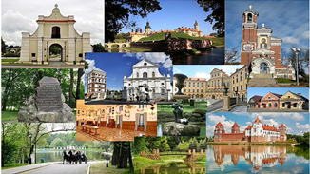  Слайд 1 | 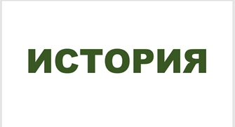  Слайд 2 | 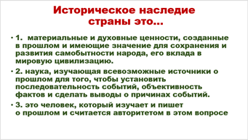  Слайд 3
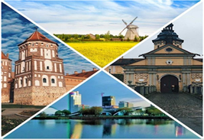  Слайд 4 | Слайд 5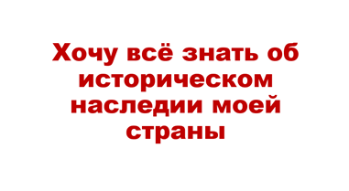 | Слайд 6  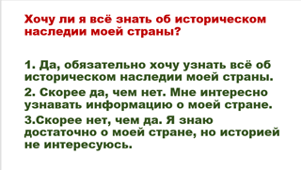

Приложение 5. QR-код для просмотра видео «Мирский замок. Наследие Юнеско».

12. Ожидаемый результат.
Осознание учащимися важности знаний о культурно- историческом наследии своей страны, развитие критического мышления и умения вести дискуссию и аргументировать свою точку зрения.
13. ФИО автора разработки: Лещевская Наталья Назаровна
Должность: учитель иностранного языка
Место работы: ГУО «Гимназия №1 г. Островца Гродненской области»
Год: 2023

